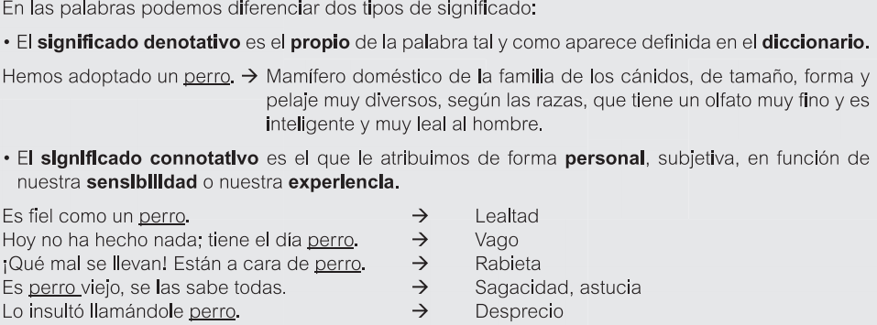

1. ¿Qué denotan la palabra león y la palabra buitre? ¿Qué connotaciones tiene?
2. ¿Cuál es el signifi cado denotativo de la palabra huracán? ¿Qué connotaciones tiene? Divídelas en positivas y negativas.
3. Hay palabras que solo tienen connotaciones para un grupo o una persona concreta. ¿Cuál es el significado denotativo de profesor? ¿Qué connotaciones tiene para ti? Pregunta ahora a tu profesor qué connotaciones tiene para él la palabra estudiante.

